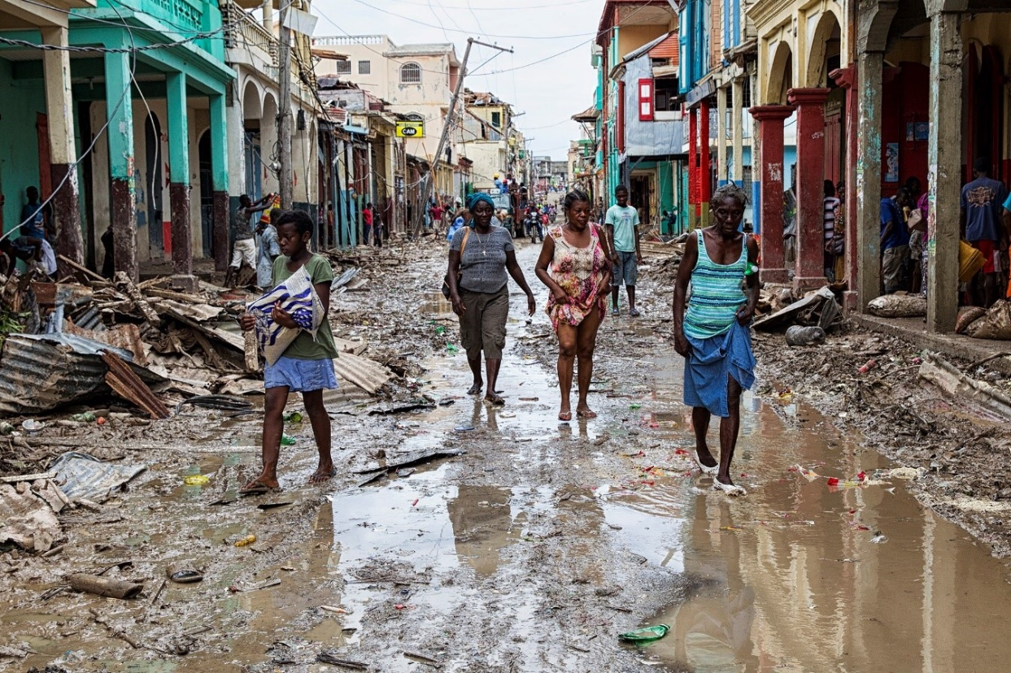

INTERNACIONALES

Haití se declara en estado de emergencia, nadie en el mundo se pronuncia para enviar “ayuda humanitaria”

Por
Libertad Digital
Publicado el 9 Febrero, 2019

El Gobierno aprobó suspender hasta el 30 de septiembre de 2019 las excepciones fiscales y aduaneras. La medida no aplica a las misiones diplomáticas y consulares.
El presidente de Haití, Jovenel Moise, emitió este miércoles la orden de estado de emergencia económica en el país, con el objetivo de reducir el nivel de funcionamiento del Estado, acogiéndose al decreto del 7 de abril de 2017.
Haití enfrenta una crisis socioeconómica debido a la devaluación de su moneda frente al dólar. La carencia presupuestaria que alcanzó, entre los pasados meses de octubre y enero, más de 128 millones de dólares. Para el doctor en economía Eddy Labossiére, la medida debe contemplar la “suspensión de ciertos derechos, en especial los gastos del Gobierno”.
El estado de emergencia económica en Haíti fija como acuerdo la reducción de costos para adquirir productos de primera necesidad, a fin de favorecer la economía de los hogares. Asimismo, fortalece los proyectos sociales y la cancelación de excepciones fiscales y aduaneras durante todo el año 2019.
Migración
El juez español Baltazar Garzón, consideró que la situación migratoria de Haití hacia República Dominicana, es una realidad que sufre el abandono de la comunidad internacional.
Al respecto, el secretario dominicano del Partido Reformista Social Cristiano (PRSC), Germán Ramírez Jr., solicitó este sábado a la Organización de Naciones Unidas (ONU), entre otras instituciones internacionales, contribuir en un programa de identidad para los haitianos.
La maldición de Haití.
Detrás de la sonrisa de muchos poderes occidentales, se oculta la hipocresía histórica de prohibir a la primera república negra su desarrollo. Las maniobras fueron claras: alerta roja, severo embargo, interdicción de productos haitianos en sus mercados, injerencia política, la ocupación estadounidense de 1915 a 1934 que favoreció matanza, trabajo penoso, aniquilación de las instituciones y finalmente la ocupación ONUsiana de 2004 que continúa hasta hoy, cuyos soldados no sólo trajeron el cólera, sino que también, en muchos casos, parte de esa tropa fue acusada de violar a niños, niñas y mujeres, mientras respaldan a los políticos haitianos corruptos, entre otro millar de cosas. Los occidentales siguen amnésicos y ciegos frente a ellos.
Haití es el único país del mundo que fue obligado a pagar “indemnizaciones” a los esclavistas después de todos los crímenes de la esclavitud sufridos y también obligado a pedir tres préstamos (1825, 1874, 1875) a la mismísima Francia. Durante medio siglo de los años 1800, la suma que se eyectó del tesoro público haitiano para enriquecer a los banqueros franceses y los antiguos esclavistas avecinó los 150 millones de francos oro.
Hay que mencionar también la enormidad de algunas otras indemnizaciones reclamadas por Alemania, Francia, Inglaterra y Estados Unidos. Como si fuera poco, el 17 de diciembre 1914, los estadounidenses sacan en pleno día a manu militari el stock de oro del país, propiedad del gobierno haitiano. También hay que mencionar la cantidad de políticos desleales y corruptos haitianos que defienden sus mezquinos intereses al detrimento del valiente pueblo. Es por eso que el Profesor Leslie F. Manigat constató que:
“Haití no se ha convertido y no fue pobre hasta el siglo 19”, citando dos razones: “por un lado, que ha fallado el tren de las revoluciones técnicas e industriales con sus ´consecuencias modernizadoras´ (…) y por otro lado, fue elegido así para entrar en el esquema de rivalidades de las grandes potencias imperialistas en busca de ´colonias sin bandera´ y zonas de influencias.” (Leslie F Manigat, les deux cents ans d’histoire du peuple Haïtien 1804-2004 Collection CHUDAC, Port-au-Prince, mai 2002)
https//libertaddigital.news/internacionales/haiti-se-declara-en-estado-de-emergencia-nadie-en-el-mundo-se-pronuncia-para-enviar-ayuda-humanitaria/

